DOCUMENTS
REPONSES

Documents DR1 à DR5 à rendre avec la copie

Q1.2

Désignation : ......................................................... Désignation : .........................................................

Type : .................................................................... Référence : ............................................................

Palier mobile
Palier fixe

Paliers
B
A

Désignation : .........................................................

Type : PTC

Désignation : ................................................

Référence : ...................................................

Variateur ACS 800 04-400
DI 5
DI 6

Q3.1a – Diagramme enthalpique
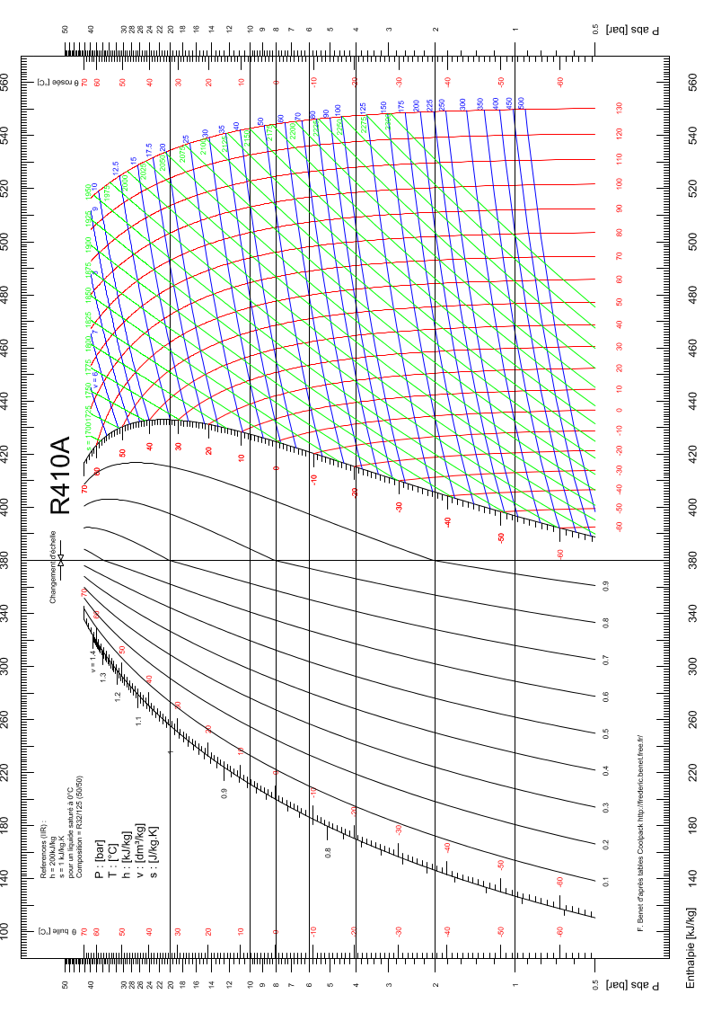

Q4.1a – Identification des éléments

Repère | Identification | Fonction
A

B

C

D

E

F

G

H

Q4.2 – Diagramme de l’ait humide

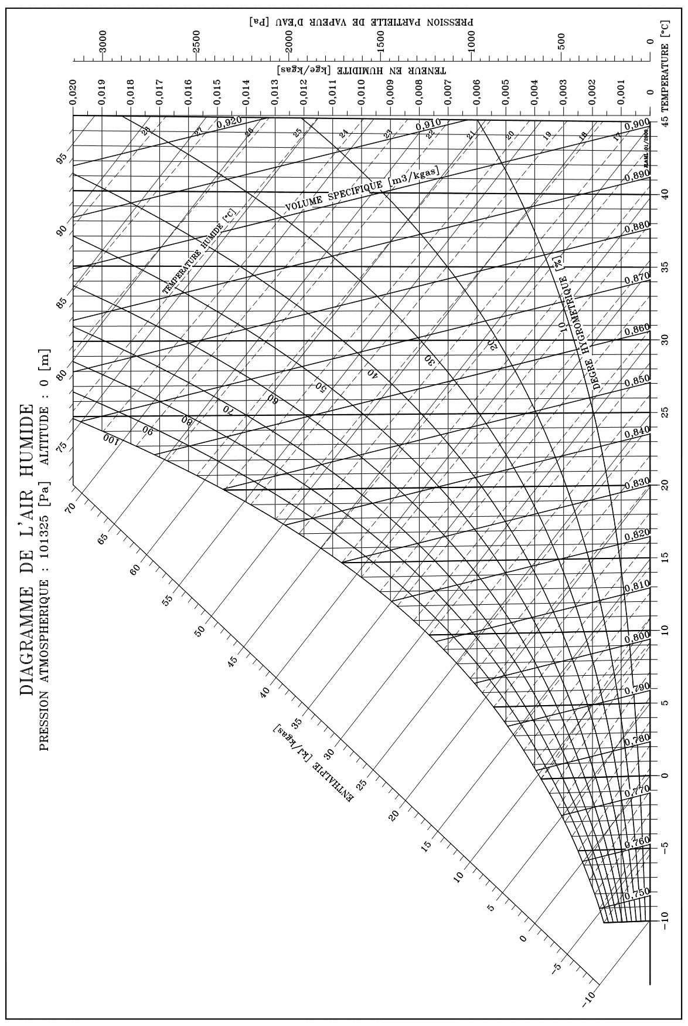

Q4.4a – Graphe de régulation

